**Учебное пособие - практикум по дисциплине**

**«Информационно-коммуникационные технологии**

**в управлении персоналом»**

Направленность (профиль) программы: «Деятельность по обеспечению персоналом»

Направленность (профиль) программы: «Организация труда, оценка и развитие персонала»

Бакалавриат по направлению подготовки 38.03.03 Управление персоналом

**Работа в Libre Office**

**Практическая работа «Информационные технологии анализа хозяйственной деятельности предприятия с использованием электронных таблиц LO Calc»**

**Цель работы:** актуализация навыков использования информационных технологии при анализе хозяйственной деятельности предприятия.

Каждый лист Calc может иметь максимум 65 536 строк и максимум 245 столбцов (от A до IV). Это составляет 16 056 320 индивидуальных ячеек на один лист.

При загрузке **LO Calc** на выполнение главное окно имеет вид, изображенный на рис.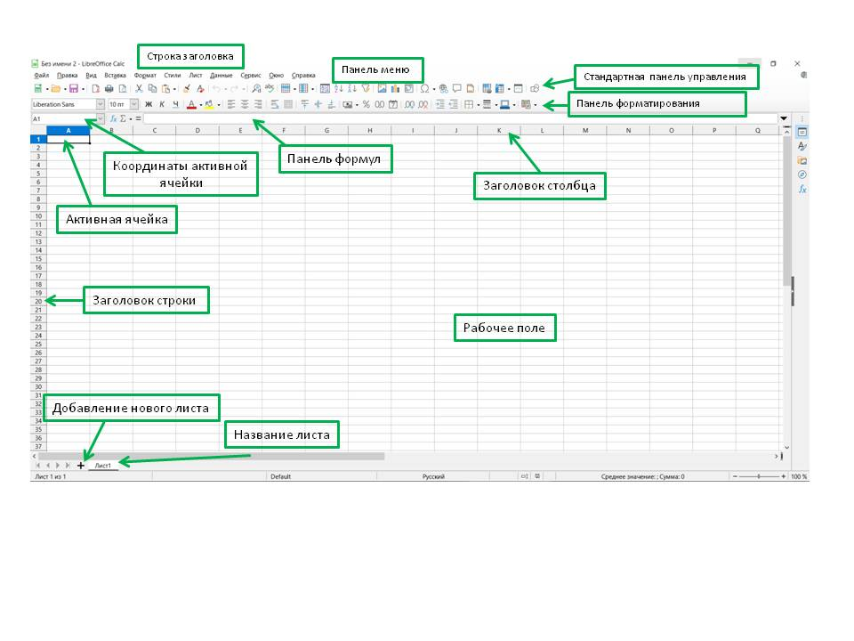1.

Рис.1. Интерфейс **LO Calc**

При форматировании ячеек электронной таблицы можно устанавливать:

* + границы ячейки, их цвет, тип линий и др.;
  + цвет фона ячейки, цвет и стиль узора, способы заливки и др.;
  + защиту ячейки, режим скрытия формул;
  + формат числовых данных (числовой формат);
  + значения свойств символов в ячейке: шрифт, стиль шриф- та, размер, подчеркивание, горизонтальное и вертикальное выравнивание, ориентация, расположение и др.

Для этого можно использовать элементы управления групп *Шрифт*, *Выравнивание*, *Число*, *Стили*, *Ячейки* вкладки ***Главная*** на Ленте или элементы управления, расположенные на вкладках окна ***Формат ячеек***.

### **Форматы ячеек**

Форматирование не изменяет данные в памяти компьютера, а лишь устанавливает определенный вид их отображения в ячейке. Реальное значение данных можно увидеть в Строке формул, сделав соответствующую ячейку текущей.

Для установки формата числовых данных можно:

1. Выделить нужные ячейки.
2. Открыть окно **Формат ячеек**.
3. Выбрать нужный формат на вкладке **Число** в списке **Числовые форматы**.
4. Установить значения свойств выбранного формата.
5. Выбрать кнопку ОК.

Формат ***Общий*** является форматом по умолчанию. Он используется для представления чисел в большинстве случаев так, как они были. Но если ширина ячейки недостаточна для отображения числа, которое вводится с клавиатуры, то целые числа автоматически подаются в экспоненциальном виде, а десятичные дроби округляются и так- же могут подаваться в экспоненциальном виде.

Формат ***Числовой*** используется для представления числа в виде десятичной дроби с заданным количеством десятичных знаков. Это количество устанавливается на счетчике.

Также в этом формате можно установить разделитель групп разрядов (классов) в виде пропуска между группами по три цифры в целой части числа.

Формат ***Денежный*** используется для установки значений тех же свойств, что и для формата ***Числовой***, с добавлением к числу обозначения денежной единицы, которое выбирается из списка ***Обозначение***. Разделение групп разрядов (классов) устанавливается автоматически.

Формат ***Дата*** используется для представления числа в виде даты определенного типа.

В формате ***Процентный*** данные представляются числом, которое является результатом умножения содержимого ячейки на 100, со знаком % в конце.

Формат ***Текстовый*** используют для представления чисел в ячейках как текст. Значения отображаются так же, как вводятся.

По умолчанию **числа** выравниваются в ячейке **по правому краю**.

**Тексты** по умолчанию выравниваются **по левому краю**.

Для изменения значений свойств выравнивание по горизонтали, выравнивание по вертикали, отображение, направление текста, ориентация чисел или текста в ячейках можно использовать элементы управления группы **Выравнивание** вкладки Главная на Ленте или вкладки Выравнивание окна **Формат ячеек**.

На вкладке **Обрамление** окна **Формат ячеек** можно установить такие значения свойств границ ячеек: наличие всех границ или только отдельных, тип и цвет линий границ.

Используя элементы управления вкладки **Фон** окна **Формат ячеек** или кнопку со списком **Цвет заливки** группы **Шрифт** вкладки **Главная** на Ленте, можно установить цвет фона ячейки, способ заливки, узор и его цвет.

**Задание 1.** Создать на Листе 1 таблицу изменения количества рабочих дней наемных работников и произвести расчет средних значений. Исходные данные представлены в таблице 1:

Таблица 1. Рабочие дни

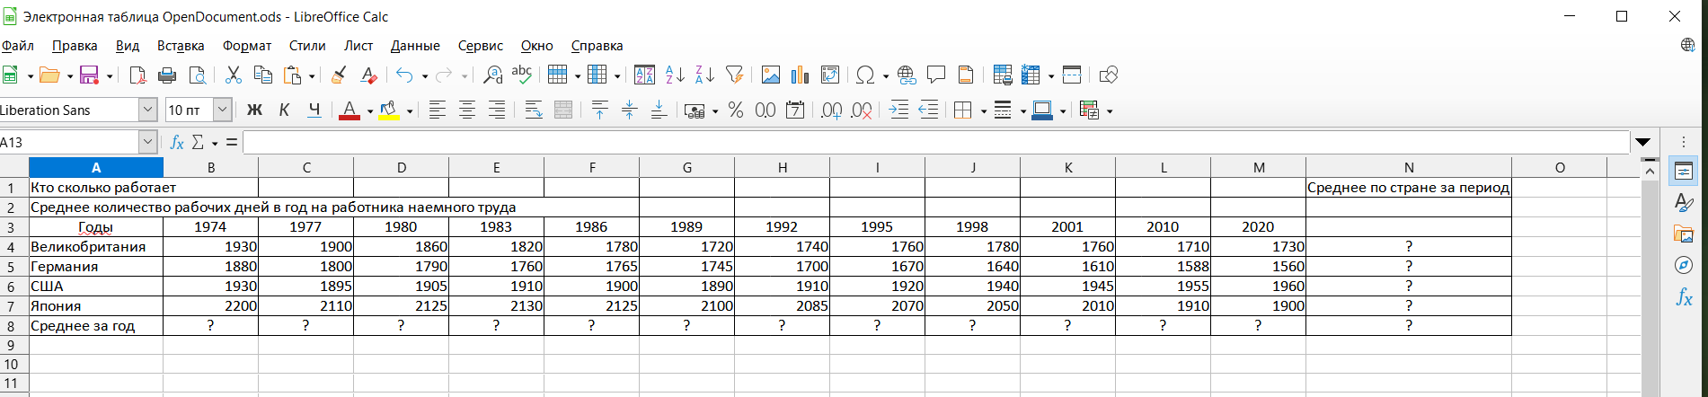

* При необходимости можно увеличить масштаб документа для улучшения видимости изображения, панель масштабирования документа находится в правом нижнем углу документа LO Writer 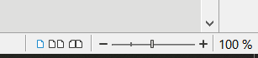(рис.1).

Рис.1. Масштаб документа

Лист с заданием переименовать в «Работа».

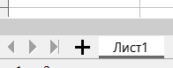

Рис.2а. Переименование листа

Двойным щелчком ЛКМ открыть название «Лист1», переименовать, сохранить изменения.

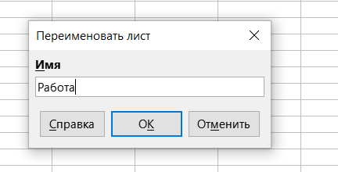

Рис.2б. Переименование листа

Сохраните документ.

Для наглядного анализа, сравнения, изменения различных показателей применяются Диаграммы, которые можно легко и просто построить в **LO Calc**.

Диаграмма может располагаться как графический объект на листе с данными. На одном листе с данными может находиться несколько диаграмм.

Диаграмма постоянно связана с данными, на основе которых она создана, и обновляется автоматически при изменении исходных данных.

**LO Calc** можно создавать 10 различных типов диаграмм (рис.3.).

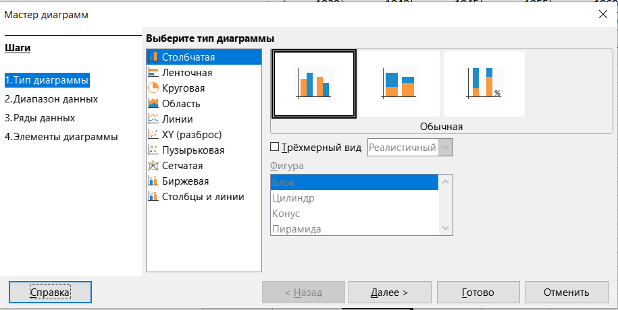

Рис. 3. Типы диаграмм **LO Calc**

Выбор типа диаграммы определяется задачами, решаемыми при ее создании.

Из всех типов диаграмм чаще всего используют гистограммы, графики, круговые, линейчатые и точечные диаграммы.

Все объекты диаграммы размещаются в области диаграммы. Сама диаграмма располагается в области построения диаграммы. Над областью построения диаграммы или непосредственно в ней может быть размещено название диаграммы.

Набор данных, которые некоторым образом связаны между сооой, называют рядом данных. Эти данные в электронной таблице размещены, как правило, в одной строке или столбце, а на диаграмме представляются геометрическими фигурами одного вида и цвета, которые образуют ряд.

Названия рядов и соответствующие им цвета могут быть отображены в пояснении к диаграмме, которое называется легендой. По умолчанию названия рядов являются названиями строк (или столбцов) диапазона данных, по которым построена диаграмма.

**Задание 2.**  Построить график по данным таблицы задания 1. Для графика взять данные из столбца N + названия стран:

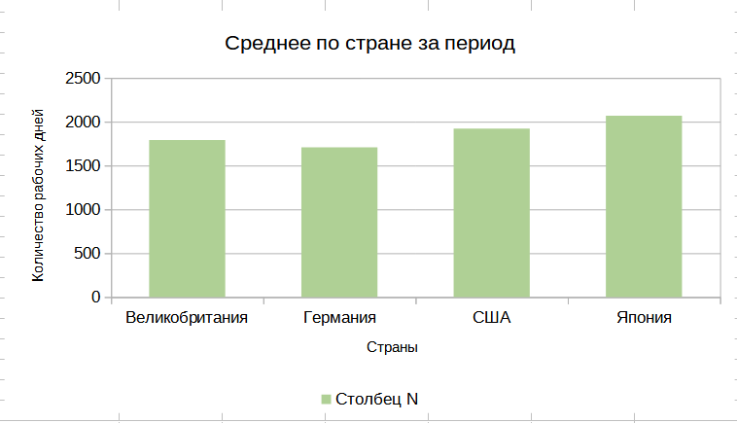

**Задание 3.** Создать на Листе 2 таблицу расчета рентабельности проекции. Лист переименовать в «Продукция». Константы вводить в расчетные формулы в виде абсолютной адресации.

Создание листа в LO Calc происходит с помощью нажатия на значок «+» в левом нижнем углу документа. (рис. 3).

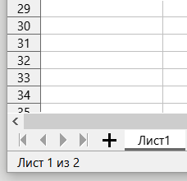

Рис. 3. Добавление листа в LO Calc

Данные для таблицы:

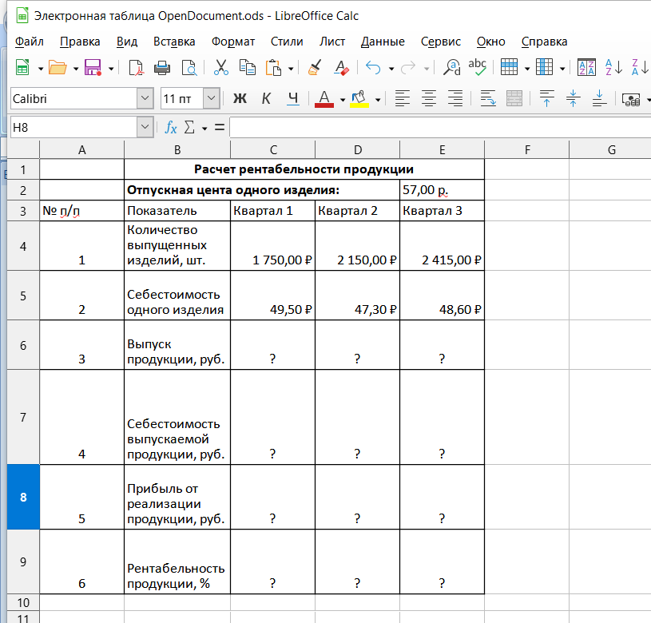

Формулы для расчета:

Выпуск продукции = Количество выпущенных изделий *х* Отпускная цена одного изделия, в ячейку *С7* введите формул у = *С5*$Е$2* (ячейка *Е2* задана в виде абсолютной адресации); Себестоимость выпускаемой продукции = Количество выпущенных изделий *х* Себестоимость одного изделия, Прибыль от реализации продукции = Выпуск продукции — Себестоимость выпускаемой продукции, Рентабельность продукции = Прибыль от реализации продукции / Себестоимость выпускаемой продукции.

В результате работы у вас должен получиться документ в формате LO Calc с двумя заполненными листами. Необходимо подписать документ «Calc_ФИО».

Сокращения

ПКМ — правая кнопка мыши

ЛКМ — левая кнопка мыши

ПК — персональный компьютер

LO – Libre Office

ИИ — искусственный интеллект

СПС — справочно-правовая система

т.е. - то есть

т.д. - так далее

т.к. - так как

т. п. - тому подобное

Кадырова, Г. Р. Практикум по информатике : учебное пособие / Г. Р. Кадырова. – Ульяновск : УлГТУ, 2016. – 247 с.

<http://venec.ulstu.ru/lib/disk/2016/201.pdf>

Конспект лекций по дисциплине «Коммуникативные технологии в управленческой практике». ФГАОУ ВПО «Казанский (Приволжский) федеральный университет». Казань 2014.

<https://kpfu.ru/portal/docs/F1682885099/Kommunikativnye.tehnologii.v.upravlencheskoj.praktike.pdf>

Кабашова Е.В. Методические указания к лабораторным работам. Направление подготовки дипломированного специалиста 080100 Экономика. Специальность 080105 Финансы и кредит. Уфа 2013.

<https://studfile.net/preview/4258147/>